TECHNIQUE LANCES | SCHEMA MUET  Corrigé  LES LANCES | 
PARTIE A | SCHEMA MUET  Corrigé  LES LANCES
SEQUENCE 1 | SCHEMA MUET  Corrigé  LES LANCES

Compléter le schéma muet, l’exercice se fera en 10 minutes, 2 erreurs tolérées
LES LANCES

Il existe deux familles de lances :

Les lances traditionnelles
Robinet d’ouverture/fermeture
Ajutage avec orifice

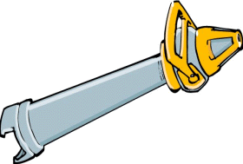
Demi-Raccord
Fût tronconique
Nota : Sur le fût tronconique, on peut retrouver une rousture.

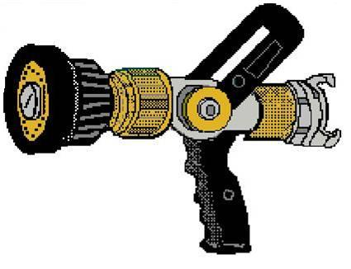Les lances à débits variable
Levier d’ouverture/fermeture
Bague de réglage de débit

Demi-raccord
Poignée de maintien
Système de formation des jets

